实验三SSM框架基础

实验目的: 了解SSM框架，及其几个重要的文件，创建SSM框架文件结构。

实验环境:
1、软件环境：Windows 7旗舰版操作系统、Myeclipse、Tomcat、MySQL。
2、硬件环境：装有Windows 7旗舰版操作系统的计算机一台，能够连接互联网。
实验内容:
1、导入SSM框架的jar包文件；
将lib文件夹下的所有文件复制到自己创建的项目的lib文件中,
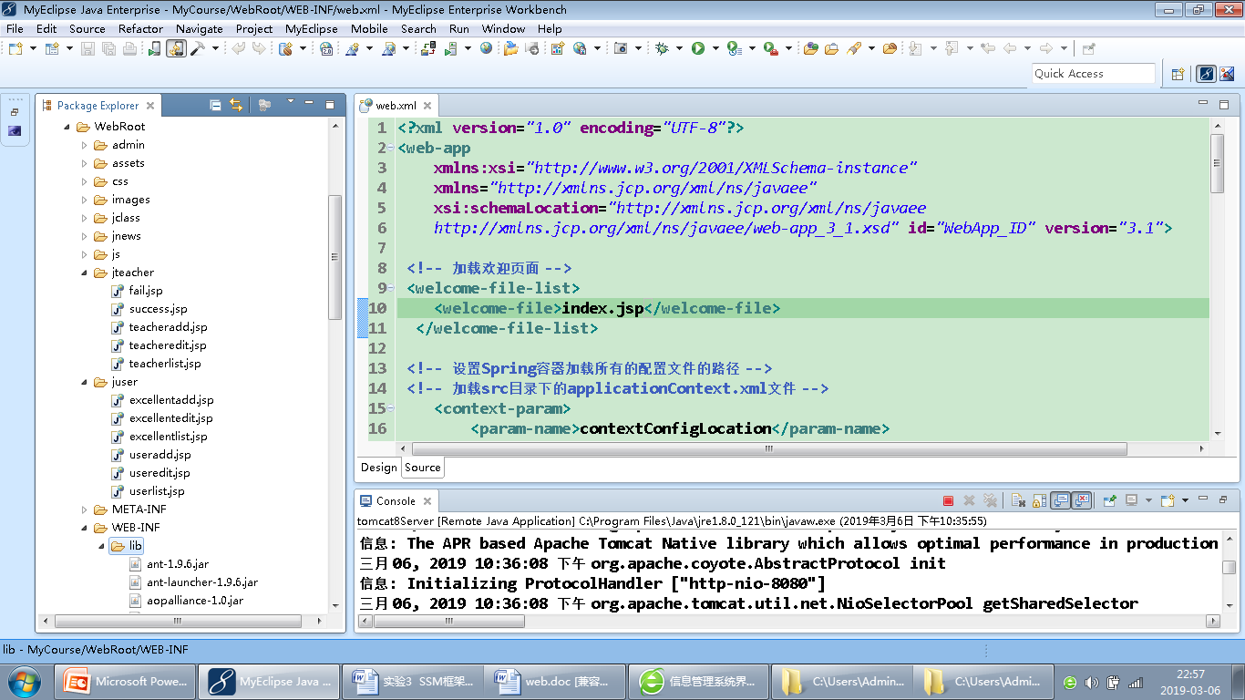
所有学生相关的页面
所有教师相关的页面
……..
2、SSM框架的几个重要的配置文件；
applicationContext.xml、mybatis-config.xml、spring-mvc.xml、Web.xml文件；
3、SSM框架的文件结构的创建。
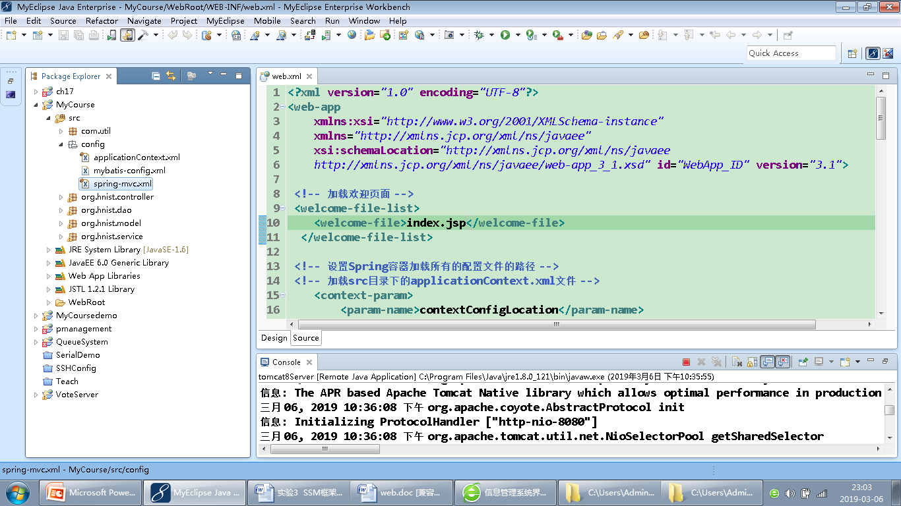
4、实验步骤：
略
导入 “MyCourse(登录正常)” ，查看SSM框架结构，并运行它。
5、创建项目，将实验二的页面复制到webroot文件夹，按照3所示的架构创建类似的包。

